**Họ và tên**: Đoàn Cao Nhật Hạ **MSSV**: 2012353

**Lớp**: CTK44A **Nhóm**: 02

1. **Giao diện form đã thiết kế:**

- Form chính:

+ Thanh tiểu đề

+ Chia bố cục

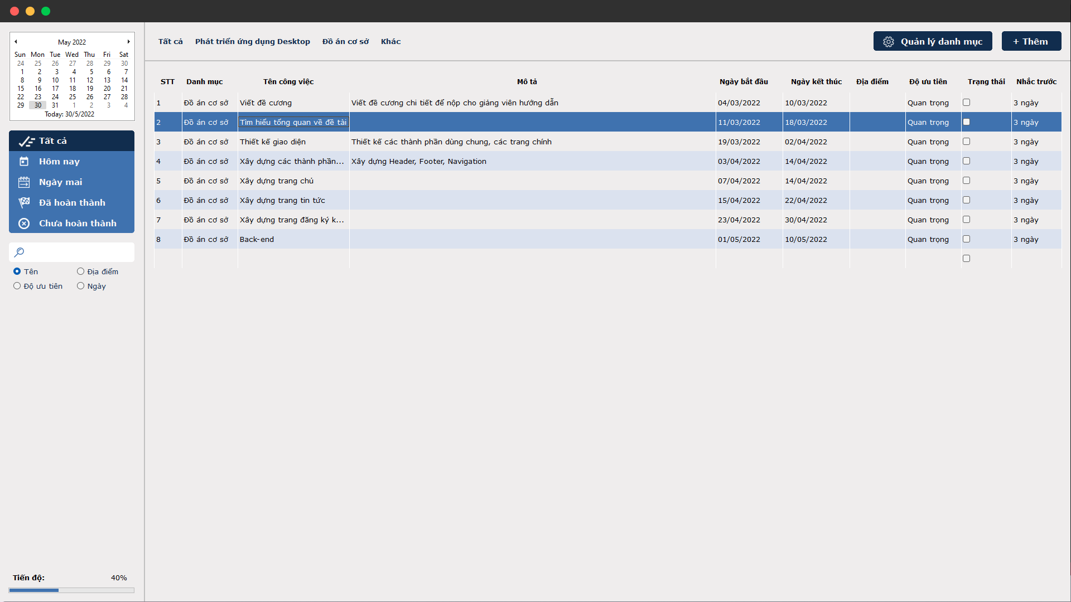

- Form quản lý danh mục:

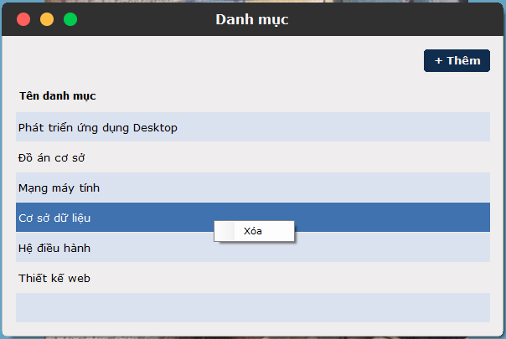

1. **Bảng thông tin các Control:**

**2.1. MainForm:**

|  |  |  |  |  |
| --- | --- | --- | --- | --- |
| **STT** | **Tên** | **Loại Control** | **Thuộc tính** | **Giá trị** |
| 1 | MainForm | Form | FormBorderStyle | None |
| StartPosition | CenterScreen |
| 2 | pnlTitleBar | Panel | Dock | Top |
| 3 | btnExit | Button | FlatStyle | Flat |
| BorderSize | 0 |
| MouseDownBackColor | Transparent |
| Cursor | Hand |
| MouseOverBackColor | Transparent |
| BackgroundImageLayout | Zoom |
| 4 | btnMaximize | Button | FlatStyle | Flat |
| BorderSize | 0 |
| Cursor | Hand |
| MouseDownBackColor | Transparent |
| MouseOverBackColor | Transparent |
| BackgroundImageLayout | Zoom |
| 5 | btnMinimize | Button | FlatStyle | Flat |
| BorderSize | 0 |
| MouseDownBackColor | Transparent |
| Cursor | Hand |
| MouseOverBackColor | Transparent |
| BackgroundImageLayout | Zoom |
| 6 | pnlSidebar | Panel | Dock | Left |
| 7 | pnlTop | Panel | Dock | Top |
| Padding | 16, 16, 16, 16 |
| 8 | pnlMain | Panel | Dock | Fill |
| Padding | 16, 16, 16, 16 |

**2.2. CategoryForm:**

|  |  |  |  |  |
| --- | --- | --- | --- | --- |
| **STT** | **Tên** | **Loại Control** | **Thuộc tính** | **Giá trị** |
| 1 | CategoryForm | Form | FormBorderStyle | None |
| StartPosition | CenterScreen |
| 2 | pnlTitleBar | Panel | Dock | Top |
| 3 | btnExit | Button | FlatStyle | Flat |
| BorderSize | 0 |
| MouseDownBackColor | Transparent |
| Cursor | Hand |
| MouseOverBackColor | Transparent |
| BackgroundImageLayout | Zoom |
| 4 | btnMaximize | Button | FlatStyle | Flat |
| BorderSize | 0 |
| Cursor | Hand |
| MouseDownBackColor | Transparent |
| MouseOverBackColor | Transparent |
| BackgroundImageLayout | Zoom |
| 5 | btnMinimize | Button | FlatStyle | Flat |
| BorderSize | 0 |
| Cursor | Hand |
| MouseDownBackColor | Transparent |
| MouseOverBackColor | Transparent |
| BackgroundImageLayout | Zoom |
| 6 | pnlMain | Panel | Dock | Fill |
| Padding | 16, 16, 16, 16 |
| 7 | btnAddCategory | Button | FlatStyle | Flat |
| Cursor | Hand |
| BorderSize | 0 |
| Text | + Thêm |
| 8 | contextMenuStrip1 | ContextMenuStrip |  |  |
| 9 | tsmiDeleteCategory | ToolStripMenuItem | Text | Xóa |
| 10 | dgvCategoryManagement | DataGridView | Dock | Bottom |
| Column | Tên danh mục |
| BackgroundColor | 255, 241, 246 |
| BorderStyle | None |
| ColumnHesderBorderStyle | None |
| AutoSizeRowsMode | AllCell |
| EnableHeadersVisualStyle | False |
| RowHeadersBorderStyle | None |
| SelectionMode | FullRowSelect |

1. **Xử lý sự kiện:**

- btnExit_Click: thoát chương trình.

- btnMaximize_Click: phóng to, thu nhỏ ứng dụng.

- btnMinimize_Click: thu nhỏ ứng dụng xuống thanh taskbar.

- btnAddCategory_Click: khi nhấn vào “Thêm” sẽ thêm 1 dòng vào danh sách để người dùng nhập danh mục mới. Sau khi người dùng nhập xong và nhấn “Enter” sẽ lưu danh mục đó vào cơ sở dữ liệu và thêm vào danh sách danh mục ở MainForm.

- Khi click chuột phải vào dgvCategoryManagement sẽ xuất hiện tùy chọn “Xóa” để xóa những danh mục người dùng đã chọn. Sau đó load lại danh sách.

- Khi nhấn vào 1 danh mục đã nhập sẽ cho người dùng thay đổi tên danh mục đó. Sau khi người dùng sửa và nhấn “Enter” sẽ cập nhật thay đổi vào cơ sở dữ liệu.